Tillæg 1 til §16b Miljøtilladelse

Ansvej 6, 8620 Kjellerup

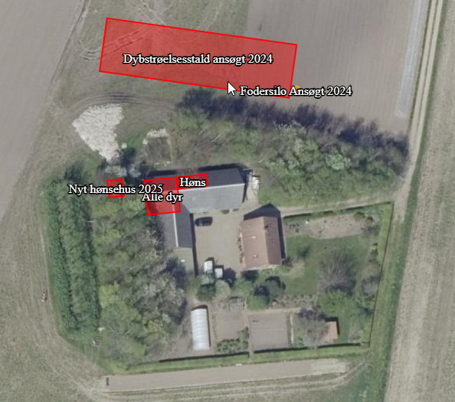

Annonceres d. 19. marts 2025
Klagefrist udløber d. 16. april 2025
Søgsmålsfrist udløber d. 19. september 2025

INDHOLD
1. INDHOLD 2
2. DATABLAD 4
3. INDLEDNING 5
LÆSEVEJLEDNING 5
4. AFGØRELSE 5
Øvrige bestemmelser 7
5. VILKÅR 8
Generelle vilkår 8
Landskabelige værdier 9
Produktionsareal 9
6. GENERELLE FORHOLD 10
MEDDELELSESPLIGT – ANLÆG 10
UDNYTTELSE 10
KONTINUITET 10
RETSBESKYTTELSE 10
OFFENTLIGHED 10
OFFENTLIGGØRELSE AF AFGØRELSE 11
KLAGEVEJLEDNING 11
7. HUSDYRBRUGETS BELIGGENHED OG PLANMÆSSIGE FORHOLD 13
AFSTANDSKRAV 13
HUSDYRBRUGLOVENS § 6 13
HUSDYRBRUGLOVENS § 7 13
HUSDYRBRUGLOVENS § 8 13
ERHVERVSMÆSSIG NØDVENDIGHED 14
LANDSKABELIGE VÆRDIER 14
KULTURMILJØ, FREDNINGER, BYGGE- OG BESKYTTELSESLINJER 14
8. PRODUKTIONSAREAL OG DRIFT 15
PRODUKTIONSAREAL 15
9. OPBEVARING AF HUSDYRGØDNING 15
Fast husdyrgødning 15
10. SPILDEVAND OG OVERFLADEVAND 16
Tagvand 16
Sanitært spildevand 16
11. FODER 16
12. PÅVIRKNING AF NATUR MED AMMONIAK 16
AMMONIAKFØLSOMME NATURTYPER KATEGORI 1, 2, 3-NATUR 16
BESKYTTELSESNIVEAUER FOR AMMONIAKFØLSOMME NATURTYPER 17
BEREGNING AF AMMONIAKDEPOSITION PÅ NÆRLIGGENDE NATUROMRÅDER 18
BILAG IV ARTER 20
13. RESTSTOFFER, AFFALDSPRODUKTION OG BRUG AF NATURRESSOURCER 22
OLIEOPLAG 22
AFFALD 22
14. GENER 23
LUGT 23
STØJ 24
RYSTELSE 24
STØV 25
SKADEDYR 25
TRANSPORT 25
LYSGENER 25
15. BILAG OVERSIGT 26
BILAG 1 Hørings- og orienteringsliste 27
Bilag 2. Samlede vilkår vedrørende husdyrbruget 28

DATABLAD
Godkendelsesbetegnelse Tillæg til § 16b Miljøtilladelse
Brugstype Høns
Skemanr. 249117
Dato for godkendelse og annoncering 19. marts 2025
Klagefristens udløb 16. april 2025
Søgsmålfristens udløb 19.september 2025
Ansøgers navn og adresse Ansvej 6
8620 Kjellerup

Ejendomsnr. / CVR-nr. / CHR nr. 1438057 / 44107295 / 137417

Matr.nr. - ejerlav 6b - Levring By, Levring
2h - Ø. Vandet, Sjørslev

Ejers/konsulents navn og adresse Levring Enggaard
Ansvej 6
8620 Kjellerup

Tilsynsmyndighed Silkeborg Kommune
Sagsnr. 25/4306
Sagsbehandler Christina Thorslev Petersen
Kvalitetssikret af Mariann Pinkalski

INDLEDNING
Ejer af husdyrbruget beliggende Ansvej 6, 8620 Kjellerup ansøger om et tillæg til eksisterende § 16b miljøtilladelse uden BAT. Tillægget omfatter tilladelse til etablering af et dyrehold med høns med et produktionsareal på 18 m². Der opføres et hønsehus ca. 5,5 meter vest fra eksisterende stald.
Ansøger har oplyst at husdyrbruget ikke er teknisk, forurenings- og driftsmæssigt forbundet med andre husdyrbrug.
Silkeborg Kommune skal i henhold til bl.a. ‘lov om husdyrbrug og anvendelse af gødning m.v.’ vurdere om det ansøgte kan gennemføres uden væsentlige påvirkninger af miljøet.
Nye og eksisterende bygninger med dyrehold, anlæg til opbevaring af foder og husdyrgødning er vurderet i forhold til bl.a.:
- Ammoniakfordampning, lugt, lys, støj og støv fra stalde og opbevaringsanlæg
- Opbevaring og bortskaffelse af bl.a. affald og kemikalier
- Landskabelige og kulturhistoriske forhold

Tillægget er udarbejdet af Silkeborg Kommune og supplere den gældende produktionstilladelse fastsat i § 16b miljøtilladelsen af 29. februar 2024. Der er kun vurderet på de ændringer som dette tillæg giver anledning til. Øvrige forhold er vurderet i den gældende miljøtilladelse. Hvor andet ikke er angivet, er miljøtilladelsen af 29. februar 2024 stadig gældende.
Ansøgningen og beregningerne er udført i det elektroniske ansøgningssystem på www.husdyrgodkendelse.dk, interface version 1, skema nr. 249117. Første gang indsendt d. 2. februar 2025.

LÆSEVEJLEDNING
Silkeborg Kommune har i nedenstående afsnit vurderet miljøpåvirkningen ved etableringen af hønsehuset på Ansvej 6, 8620 Kjellerup. Vurderingerne foretages på baggrund af Silkeborg Kommunes oplysninger om natur- og miljøforhold i området, og ud fra områdets sårbarhed over for påvirkninger fra husdyrbruget. Afgørelsen fremgår af afsnit 4 og de tilhørende vilkår fremgår af afsnit 5.

AFGØRELSE
Silkeborg Kommune vurderer på baggrund af det oplyste i ansøgningen;
- At ansøger har truffet de nødvendige foranstaltninger til at forebygge og begrænse forureningen fra husdyrbruget og til at modvirke eventuelle skadelige virkninger på miljøet.

- At husdyrbruget i øvrigt kan drives på stedet, uden at påvirke omgivelserne på en måde, som er uforenelig med hensynet til omgivelserne.

- At de kort- og langsigtede miljøpåvirkninger og den samlede miljøpåvirkning fra husdyrbrugets produktion vil begrænses til et acceptabelt niveau, når de til enhver tid gældende generelle miljøregler for den pågældende type husdyrbrug og de supplerende vilkår for miljøtilladelsen overholdes.

- At husdyrbruget – under overholdelse af de til enhver tid gældende generelle miljøregler for den pågældende type husdyrbrug og de supplerende vilkår for miljøtilladelsen – vil anvende den bedste tilgængelige teknik.

- At produktionen ikke vil medføre en væsentlig påvirkning af bl.a.:
    - Nabobeboelser.
    - Natura 2000-områder og natur i øvrigt.
    - Landskabelige værdier og værdifulde kulturmiljøer.
Silkeborg Kommunes afgørelse begrundes med ovenstående vurdering, og med at øvrige generelle afstandskrav samt de generelle beskyttelsesniveauer i bilag 3 i ’Bekendtgørelse om tilladelse og godkendelse m.v. af husdyrbrug’ (husdyrgodkendelsesbekendtgørelsen) overholdes.

Silkeborg Kommune meddeler hermed tilladelse til det ansøgte hønsehus.
Stald | Staldstør-relse (m²) | Produktions-areal (m²) | Miljøteknologi (%) | Gulvsystem | Dyretype
Nyt hønsehus | 18 | 18 | - | Skrabe og friland, gulvdrift uden kummer | Høner, konsumæg

Miljøtilladelsen omfatter alene ejendommen Ansvej 6, 8620 Kjellerup tilknyttet CVR nr. 44107295. Ejendommen er tilknyttet husdyrproduktionen med CHR nr. 137417.
Miljøtilladelsen meddeles i henhold til § 16b stk. 2 i husdyrbrugloven, samt reglerne i godkendelsesbekendtgørelsen. Tilladelsen omfatter de miljømæssige forhold, det vil sige forhold af betydning for det omgivende miljø som beskrevet i loven og bekendtgørelsen.
Afgørelsen om miljøtilladelse er truffet på grundlag af ansøgningsmateriale indsendt via Miljøstyrelsens elektroniske ansøgningssystem. Miljøtilladelsen er betinget af vilkår der fremgår herunder.

Øvrige bestemmelser
Bedriften skal til enhver tid leve op til gældende regler i love og bekendtgørelser, også selvom disse regler eventuelt måtte være skærpede i forhold til denne tilladelse.
Miljøtilladelsen fritager ikke fra krav om eventuelle tilladelser, godkendelser, dispensationer eller lignende efter anden lovgivning og efter andre bestemmelser som f.eks. museumslovens bestemmelser vedrørende fund af fortidsminder i forbindelse med jordarbejde. Etablering af nye stalde må ikke igangsættes, før der er givet en byggetilladelse fra Silkeborg Kommune og eventuelle andre nødvendige tilladelser fra kommunen eller andre relevante myndigheder.

Med venlig hilsen

Christina Thorslev Petersen
Biolog

VILKÅR
Formålet med at fastsætte konkrete vilkår for husdyrbrugets drift og indretning er at sikre;
- At husdyrbruget drives og indrettes i overensstemmelse med ansøgningsmaterialet og miljøredegørelsen.
- At kravet om reduktion af ammoniak tab fra stald og lager overholdes.
- At yderligere miljøkrav fastsat på grundlag af kommunalbestyrelsens vurdering af ansøgningsmaterialet overholdes.
- At risikoen for forurening eller gener ud over de forventede ifølge miljøvurderingen nedsættes.
Tillægget til miljøtilladelsen meddeles under forudsætning af overholdelse af den til enhver tid gældende husdyrgødningsbekendtgørelse, øvrige til enhver tid gældende generelle miljøregler og nedenstående supplerende vilkår:

Generelle vilkår
- Produktionen skal placeres, indrettes og drives i overensstemmelse med ansøgningen (ansøgningsskema nr. 249117).

- Der skal til enhver tid forefindes et eksemplar af tillægget på ejendommen. Relevante vilkår, som vedrører husdyrbrugets drift, skal være kendt af den driftsansvarlige og den eller de personer, der arbejder med den pågældende del af driften.

- Vilkårene i dette tillæg til miljøtilladelse skal være opfyldt fra den dato, hvor hønsehuset er opført.

Landskabelige værdier
- Det nye hønsehus skal placeres som vist i herunder i figur 1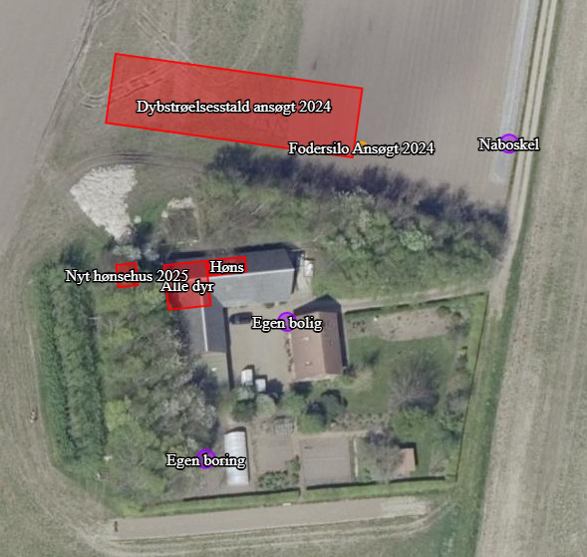
Figur 1: Oversigt over produktionsarealer (markeret med rødt) på Ansvej 6.

- Det ny hønsehus skal være 4x4,5 meter og have en benhøjde på 2,20 m.

Produktionsareal
- Produktionsarealer, dyretyper og gulvsystemer skal følge nedenstående tabel for de enkelte staldafsnit og gødningsopbevaringsanlæg:
Stald | Staldstør-relse (m²) | Produktions-areal (m²) | Miljøteknologi (%) | Gulvsystem | Dyretype
Nyt hønsehus | 18 | 18 | - | Skrabe og friland, gulvdrift uden kummer | Høner, konsumæg

GENERELLE FORHOLD

MEDDELELSESPLIGT – ANLÆG
Ønskes der fremover etablering eller ændring af anlæg som fx stalde og anlæg til gødningsopbevaring skal der indgives anmeldelse til kommunen. Der skal ligeledes indgives anmeldelse, hvis der foretages ændringer i dyretyper der ligger ud over det tilladte i evt. tilladelser og tilladelser samt ved drift- eller ejerskifte. Kommunen tager herefter stilling til, om ændringen udløser krav om ny tilladelse/godkendelse jf. husdyrbrugloven.

UDNYTTELSE
Tillægget til §16b miljøtilladelsen skal udnyttes inden 6 år efter, at den er meddelt. Hvis en del af tilladelsen ikke udnyttes, bortfalder den del af tilladelsen, der ikke er udnyttet. Nye stalde betragtes som udnyttet, når byggeriet faktisk er afsluttet. For andre former for udvidelse betragtes tilladelsen som udnyttet, når det konstateres, at det, der er truffet afgørelse om, faktisk er gennemført.

KONTINUITET
Hvis tilladelsen ikke udnyttes fuldt ud i 3 på hinanden følgende år, så bortfalder den del, der ikke udnyttes. Et staldafsnit bliver udnyttet fuldt ud, når mindst 25 % af produktionsarealet udnyttes med mindst 50 % af det mulige indenfor rammerne af dyrevelfærdskrav eller andre relevante krav.

RETSBESKYTTELSE
Der er 8 års retsbeskyttelse efter at tilladelsen er meddelt.

OFFENTLIGHED
NABOORIENTERING OG PARTSHØRING OM UDKAST TIL AFGØRELSE
Ifølge husdyrbruglovens § 56, stk. 1 skal kommunen orientere naboer (matrikulære naboer) om udkastet, med en frist på 14 dage til at kommentere udkastet, før der må træffes afgørelse om miljøtilladelse.
Efter forvaltningsloven regler om partshøring, skal kommunen endvidere høre eventuelle parter, inden der træffes afgørelse i sagen. Ansøgeren af tilladelsen vil altid være part i sagens afgørelse, jf. også kravet om høring af ansøgeren efter husdyrgodkendelsesbekendtgørelsens § 67.
Kommunens udkast til tillæg til miljøtilladelse blev den 3. marts 2025 sendt i 14 dages orientering og høring, med frist for at afgive bemærkninger frem til 17. marts 2025. Personer, organisationer mv. som er blevet hørt fremgår af bilag 1.
Der er ikke indkommet bemærkninger.

OFFENTLIGGØRELSE AF AFGØRELSE
Tillægget bekendtgøres ved annoncering på kommunens hjemmeside 19. marts 2025.
Ansøger, ansøgers konsulent, klageberettigede organisationer samt de personer som har anmodet herom, er samtidig underrettet om tilladelse.
Klageberettigede organisationer, se samlet liste herunder:
Organisation og adresse | Mailadresse
Danmarks Naturfredningsforening, Masnedøgade 20, 2100 Kbh. Ø, | dnsilkeborg-sager@dn.dk
Danmarks Sportsfiskerforbund, Skyttevej 4, 7182 Bredsten, | post@sportsfiskerforbundet.dk  lbt@sportsfiskerforbundet.dk
Rådet for grøn omstilling, Kompagnistrædet 22, 3. sal, 1208 København K | info@rgo.dk
Dansk Ornitologisk Forening, Vesterbrogade 140, 1620 Kbh. V, | natur@dof.dk
Styrelsen for Patientsikkerhed | stps@stps.dk
Danmarks Fiskeriforening, Nordensvej 3, Taulov, 7000 Fredericia, | mail@dkfisk.dk
Ferskvandsfiskeriforeningen for Danmark, | nb@ferskvandsfiskeriforeningen.dk
Arbejderbevægelsens Erhvervsråd, Reventlowsgade 14, 1 sal, 1651 Kbh. V, | ae@ae.dk
Forbrugerrådet, Fiolstræde 17, Postbox 2188, 1017 Kbh. K, | fbr@fbr.dk
Gjern Natur, | post@gjern-natur.dk
Team Byg | byg@silkeborg.dk

KLAGEVEJLEDNING
Der kan efter kapitel 7 i Lov om husdyrbrug og anvendelse af gødning klages over Kommunens afgørelse. Klageberettigede omfatter ansøger, Miljøministeren, Styrelsen for patientsikkerhed samt enhver, der må antages at have en individuel, væsentlig interesse i sagens udfald. Der kan desuden klages af visse organisationer, som angivet i §§ 85-87 i Lov husdyrbrug og anvendelse af gødning.
Afgørelsen vil blive offentliggjort19. marts 2025 på kommunens hjemmeside
Hvis du ønsker at klage over denne afgørelse, kan du klage til Miljø- og Fødevareklagenævnet. Du klager via Klageportalen, som du finder et link til på forsiden af Nævnenes hus. Det er også muligt at tilgå klageportalen via borger.dk og virk.dk. Du logger på borger.dk eller virk.dk, ligesom du plejer, typisk med NEM-ID. Klagen sendes gennem Klageportalen til den myndighed, der har truffet afgørelsen. En klage er indgivet, når den er tilgængelig for Silkeborg Kommune i Klageportalen. Når du klager, skal du betale et gebyr på 900 kr. som privatperson og 1800 kr. som virksomhed eller organisation. Du betaler gebyret med betalingskort i Klageportalen.
Klagen skal være modtaget senest 4 uger fra offentliggørelsen dvs. senest 16. april 2025 Miljø- og Fødevareklagenævnet skal som udgangspunkt afvise en klage, der kommer uden om Klageportalen, hvis der ikke er særlige grunde til det. Hvis du ønsker at blive fritaget for at bruge Klageportalen, skal du sende en begrundet anmodning til Silkeborg Kommune. Kommunen videresender herefter anmodningen til Miljø- og Fødevareklagenævnet, som træffer afgørelsen om, hvorvidt din anmodning kan imødekommes.
Gebyret tilbagebetales, hvis
- klagesagen fører til, at den påklagede afgørelse ændres eller ophæves
- klageren får helt eller delvis medhold i klagen
- klagen afvises som følge af overskredet klagefrist eller manglende klageberettigelse
- klagen ikke er omfattet af Miljø- og Fødevareklagenævnets kompetence.
Det bemærkes, at hvis den eneste ændring af den påklagede afgørelse er forlængelse af frist for efterkommelse af afgørelse som følge af den tid, der er medgået til at behandle sagen i klagenævnet, tilbagebetales gebyret dog ikke.
En klage har normalt ikke opsættende virkning, medmindre Miljø- og Fødevareklagenævnet beslutter andet. Udnyttelse af tilladelsen sker på ansøgers eget ansvar og indebærer ingen begrænsninger i Miljø- og Fødevareklagenævnets ret til at ændre eller ophæve afgørelsen.
Ifølge § 90 i husdyrbrugloven kan afgørelsen desuden prøves ved domstolene. Et eventuelt sagsanlæg skal anlægges inden 6 måneder efter, at afgørelsen er offentliggjort, dvs. senest den 19. september 2025.

HUSDYRBRUGETS BELIGGENHED OG PLANMÆSSIGE FORHOLD

AFSTANDSKRAV

HUSDYRBRUGLOVENS § 6
I følge § 6 i Husdyrbrugloven er der forbud mod etablering af anlæg samt udvidelser og ændringer af eksisterende husdyrbrug, der medfører forøget forurening indenfor de i Tabel 1 nævnte afstande.
Tabel 1. Afstandskrav jf. § 6 i Lov om miljøtilladelse m.v. af husdyrbrug samt aktuelle afstande fra produktionsanlægget.
Område | Afstandskrav | Afstand målt fra nybyggeri
Eksisterende eller kommuneplanlagt fremtidig byzone eller sommerhusområde | 50 meter | Mere end 50 meter
Område i landzone der i lokalplan er udlagt til boligformål, blandet bolig- og erhvervsformål eller offentlige formål med henblik på beboelse, institutioner, rekreative formål og lignende. | 50 meter | Mere end 50 meter
Nabobeboelse (adresse) | 50 meter | Mere end 50 meter

Afstandskravene i Husdyrbruglovens § 6 er jf. Tabel 1 overholdt.

HUSDYRBRUGLOVENS § 7
Forbudszone for etablering, ændringer og udvidelser indenfor 10 m af kategori 1 og 2 natur er overholdt jf. husdyrbruglovens § 7.
Der er mere end 10 meter til kategori 1 natur og forbudszonen er dermed ikke overskredet.

HUSDYRBRUGLOVENS § 8
Ifølge § 8 i Husdyrbrugloven må der ikke etableres, ændres eller udvides i stalde og opbevaringsanlæg på husdyrbrug, der medfører forøget forurening indenfor afstandskravene i Tabel 2.

Tabel 2. Afstandskrav - jf. § 8 i Lov om miljøtilladelse m.v. af husdyrbrug - samt aktuelle afstande fra husdyrproduktionsanlægget.
Anlægstype | Afstandskrav | Afstand målt fra nybyggeri/bygning hvor ændringen/udvidelsen sker
1) Enkelt vandindvindingsanlæg | 25 meter | 30 meter
2) Fælles vandindvindingsanlæg | 50 meter | 1500 meter
3) Vandløb (herunder dræn) og søer | 15 meter | 190 meter til vandløb  460 meter til sø  18 meter til dræn
4) Offentlig vej, privat fællesvej | 15 meter | 30 meter
5) Levnedsmiddelvirksomhed | 25 meter | Mere end 25 meter
6) Beboelse samme ejendom | 15 meter | 30 meter
7) Naboskel | 30 meter | 70 meter

Silkeborg Kommune vurderer, at alle afstandskravene overholdes med det ansøgte og de stillede vilkår.

ERHVERVSMÆSSIG NØDVENDIGHED
Silkeborg kommune vurderer, at det nye hønsehus er erhvervsmæssigt nødvendigt for at have plads til de ekstra høns der ønskes på ejendommen. Det nye hønsehus opføres i tilknytning til eksisterende bygninger.

LANDSKABELIGE VÆRDIER
Det nye hønsehus opføres med en benhøjde på 2,2 m. Sort tagpap med en 20 graders taghældning og sider af brunt klinkbeklædning.
Silkeborg kommune vurderer ikke at etablering af det nye hønsehus vil påvirke de landskabelige værdier negativt.

KULTURMILJØ, FREDNINGER, BYGGE- OG BESKYTTELSESLINJER
Silkeborg Kommune vurderer at placeringen af husdyranlægget ikke er beliggende indenfor eller i nærheden af nedenstående områder.
Hvis der skal graves i jorden på ejendommen, skal Museum Silkeborg orienteres herom. Hvis museet vurderer, at der kan findes jordfaste fortidsminder i forbindelse med anlægsarbejdet, vil I blive kontaktet. Hvis I finder spor af fortidsminder under gravearbejdet, f.eks. mørke pletter med trækul i råjorden, har I, i henhold til museumslovens § 27 stk. 2, pligt til at standse anlægsarbejdet og kontakte Museum Silkeborg tlf. 8682 1499 eller e-mail info@museumsilkeborg.dk
- Fredede fortidsminder
- Sø og å beskyttelseslinjer
- Skovbyggelinjer (300 meter)
- Kirkebyggelinjer / kirkezoner indenfor 300 meter fra anlægsdelen
- Beskyttede diger
- Fredede områder / Fredninger
- Kulturmiljø / særlig værdifulde kulturmiljøer
- Særligt værdifulde landskaber
- Geologiske bevaringsværdier
- Fortidsminder
- Skovrejsning

PRODUKTIONSAREAL OG DRIFT

PRODUKTIONSAREAL
Produktionsarealet i det nye hønsehus er 18 m². Det nye byggeri skal først have byggetilladelse, når byggeriet skal påbegyndes.

Dyretyper, staldsystemer samt størrelsen på produktionsarealet er grundlaget for beregninger af ammoniakfordampningen fra stald og lager samt lugt. Det er derfor nødvendigt at stille vilkår til produktionsarealets størrelse samt produktionsrammerne for at sikre, at miljøpåvirkningerne fra ejendommen fastholdes på det niveau, der fremgår af ansøgningen. Vilkårene kan ses i afsnit 5.

OPBEVARING AF HUSDYRGØDNING

Fast husdyrgødning
Gødningen fra dyreholdet er dybstrøelse, som udbringes direkte til mark eller afsættes til biogas.
Silkeborg Kommune vurderer, at de generelle regler i husdyrgødningsbekendtgørelsen, beholderkontrolbekendtgørelsen og vilkår til håndteringen af gylle er tilstrækkelige til at sikre vandløb og søer mod forurening af husdyrgødning fra ejendommen.

SPILDEVAND OG OVERFLADEVAND
Der vil ikke være rengøringsvand fra staldene, som holdes rene i det daglige.

Tagvand
Tagvand fra det nye hønsehus ledes til diffus nedsivning på mark.

Sanitært spildevand
Der er ikke toilet i det nye hønsehus og dermed ikke sanitært spildevand der vedrører produktionen.
Silkeborg Kommune gør opmærksom på at håndtering af tagvand skal beskrives i forbindelse med byggeansøgningen og at dette muligvis kræver en separat tilladelse.

FODER
Foder opbevares i foderladen. De fodres med eget korn, og tilskudsfoder gives 1 hel sæk ad gangen (ingen åbne sække). Vi har 3 katte til muse- og rottebekæmpelse.
Kommunen vurderer, at den ansøgte opbevaring og håndtering af foder sker uden væsentlige miljømæssige gener. Det er vigtigt at anlæg til foderopbevaring holdes fri for foderrester og spild, da der ellers kan opstå gunstige forhold for skadedyr som f.eks. rotter og fluer. Foderrester og spild kan opbevares overdækket på møddingsplads eller i gyllebeholder

PÅVIRKNING AF NATUR MED AMMONIAK

AMMONIAKFØLSOMME NATURTYPER KATEGORI 1, 2, 3-NATUR
Den ammoniakfølsomme natur, som er beskyttet, jf. husdyrgodkendelsesbekendtgørelsens bilag 3 er opdelt i tre kategorier.

Kategori 1-natur: Omfatter ammoniakfølsomme Natura 2000-naturtyper, som indgår i udpegningsgrundlaget for området og er kortlagte af Naturstyrelsen i forbindelse med Natura 2000 planlægningen. For de Natura 2000-naturtyper, som ikke er kortlagt (primært søer), skal kommunen vurdere den eventuelle påvirkning. Kategori 1-natur omfatter ligeledes § 3-heder og -overdrev indenfor Natura 2000-områder, som ikke er nævnt ovenfor.

Kategori 2-natur: Omfatter højmoser, lobeliesøer samt heder større end 10 ha og overdrev større end 2,5 ha, som er omfattet af naturbeskyttelseslovens § 3, og som ligger udenfor Natura 2000-områder.

øvrige ammoniakfølsomme naturområder, jf. § 2 stk. 1 i husdyrgodkendelsesbekendtgørelsen:
Kategori 3-natur: Kommunen skal konkret vurdere følgende beskyttede, ammoniakfølsomme naturtyper uden for Natura 2000-områder, som ikke er omfattet af kategori 1 og 2: Heder, moser og overdrev, som er beskyttet efter naturbeskyttelseslovens § 3, samt ammoniakfølsomme skove. En nærmere definition af ammoniakfølsom skov fremgår af husdyrgodkendelsesbekendtgørelsens bilag 3 pkt. 3 ad C.

BESKYTTELSESNIVEAUER FOR AMMONIAKFØLSOMME NATURTYPER
Krav til maksimal ammoniakdeposition for de forskellige ammoniakfølsomme naturtyper, jf. kategori 1-, kategori 2- og kategori 3-natur fremgår af nedenstående Tabel 3.

Tabel 3. Beskyttelsesniveauer for bestemte ammoniakfølsomme naturtyper:
Naturtyper | Fastsat beskyttelsesniveau
Kategori 1. Ammoniakfølsomme Natura 2000 naturtyper samt øvrige heder og overdrev indenfor Natura 2000 områder | Max. totaldeposition afhængig af antal husdyrbrug i nærheden*):  0,2 kg N/ha/år ved > 1 husdyrbrug  0,4 kg N/ha/år ved 1 husdyrbrug  0,7 kg N/ha ved 0 husdyrbrug.
Kategori 2. Ammoniakfølsomme naturområder udenfor Natura 2000, som er højmoser, lobeliesøer, heder større end 10 ha, samt overdrev større end 2,5 ha. | Max. total deposition på 1,0 kg N/ha/år.
Kategori 3. Heder, moser og overdrev, som er beskyttet af naturbeskyttelseslovens § 3, og ammoniakfølsomme skove | Kommunen vurderer konkret, om der skal fastsættes vilkår om max. merdeposition. Kravet må dog ikke være under en max. merdeposition på 1,0 kg N/ha pr. år
* Kumulationsmodel for antal husdyrbrug i nærheden fremgår af § 25 stk. 2,3 i husdyrgodkendelsesbekendtgørelsen.

BEREGNING AF AMMONIAKDEPOSITION PÅ NÆRLIGGENDE NATUROMRÅDER
Afsætningen af luftbåren ammoniak på omkringliggende naturområder, fra det ansøgte dyrehold på Ansvej 6 er beregnet i husdyrtilladelse.dk. Der er foretaget beregninger af ammoniakafsætningen for kategori 1,2 og 3-naturområder nærmest ejendommen. Kommunen har suppleret med beregning i punktet eng nordvest. Beregningspunkterne og resultatet af beregningerne fremgår af nedenstående figur 3a, 3b og tabel 4.
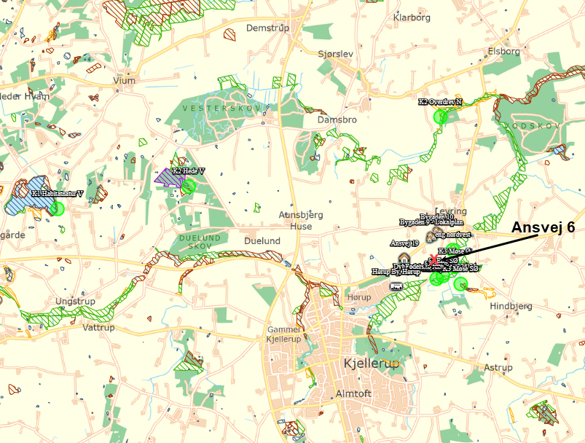
Figur 2a. Beregning af total- og merdeposition af luftbåren ammoniak på nærliggende kategori 1, 2 og 3-natur fra det ansøgte projekt. Ansvej 6 er angivet med rødt kryds.
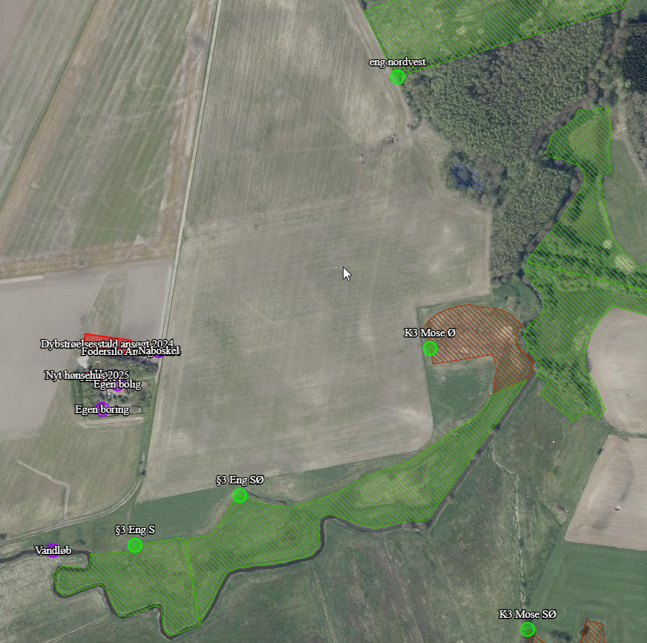
Figur 3b: Angivelse af de nærmeste naturpunkter hvortil der er foretaget ammoniakdepositionsberegning

Tabel 4. Beregning af ammoniakdepostion fra stald og lager på kategori 1,2 og 3 natur i nærheden af Ansvej 6. Totaldeposition og merdepositin er angivet.
Navn | Kategori | kumulations | ruhed | Merdeposition (KgN) (i forhold til nudrift) | Merdeposition (KgN) (i forhold til 8 års drift) | Totaldeposition (KgN)
K1 Habitatnatur V | 1 | Nul ejendomme | S | 0,0 | 0,0 | 0,0
K1 Habitat N | 1 | Nul ejendomme | S | 0,0 | 0,0 | 0,0
K1 Overdrev NV | 1 | Nul ejendomme | Bn | 0,0 | 0,0 | 0,0
K2 Hede V | 2 | - | S | 0,0 | 0,0 | 0,0
K2 Overdrev N | 2 | - | Bn | 0,0 | 0,0 | 0,0
K3 Mose Ø | 3 | - | Bn | 0,2 | 0,3 | 0,3
K3 Mose SØ | 3 | - | Mk | 0,1 | 0,1 | 0,1
§3 eng S | 3 | - | Bn | 0,1 | 0,2 | 0,2
§ eng SØ | 3 | - | Bn | 0,1 | 0,3 | 0,3
Eng nordvest | 3 | - | Bn | 0,1 | 0,2 | 0,2

For kategori 1 natur skal det vurderes, om der er kumulation med andre ejendommen. I det konkrete tilfælde er totaldepositionen til alle kategori 1 områder 0,0 hvorfor det ikke er nødvendigt at inddrage kumulation.
Silkeborg Kommune vurderer at beskyttelsesniveauer til kategori I, II og III er overholdt.

BILAG IV ARTER
Ligeledes påhviler det kommunen at vurdere konkret, om en ansøgt aktivitet vil være i overensstemmelse med Habitatdirektivforpligtelserne. Ifølge bekendtgørelsen om udpegning og administration af internationale naturbeskyttelsesområder samt beskyttelse af visse arter, skal der foretages en vurdering af, om projektet i sig selv eller i forbindelse med andre planer og projekter kan påvirke et internationalt naturbeskyttelsesområde væsentligt. Desuden skal der ske en vurdering af om det ansøgte projekt kan beskadige eller ødelægge yngle- og rasteområder i det naturlige udbredelsesområde for de dyrearter, der er optaget i Habitatdirektivets bilag IV eller ødelægge de plantearter der er optaget i Habitatdirektivets bilag IV.
Beskyttede og sjældne arter (Bilag IV, rødliste mv.) I en radius inden for en kilometer.
Habitatdirektivets bilagsarter (DAI)
Der er på 4 lokationer registreret Bilag IV-arter (stor vandsalamander) inden for en afstand af 1 kilometer af husdyranlægget (se figur 4).
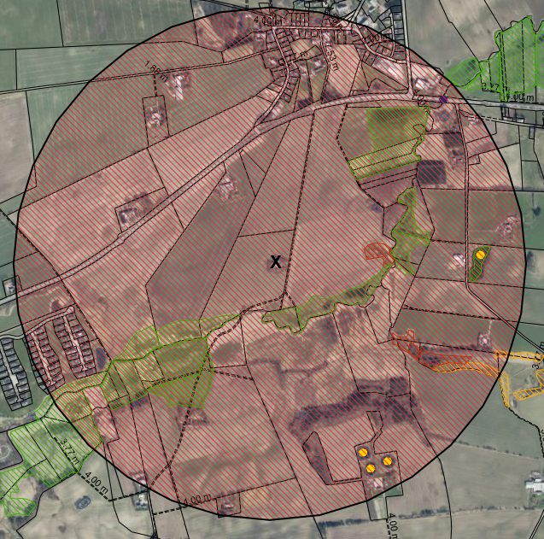
Figur 4: Registreret forekomst af bilag IV arter i en radius af 1000 meter fra husdyranlægget.
Stor Vandsalamander yngler i solbeskinnede vandhuller med en god vandkvalitet og uden fisk. Arten er afhængig af lunt vand, hvorfor den oftest findes i lavvandede søer med en flad brinkhældning. Den overvintrer oftest i skov, i stengærder, under grene eller lignende beskyttelse. Derudover er den afhængig af, at der er egnede yngleområder og overvintringsområder i nærheden af hinanden.

Det fremgår af vejledningen til habitatbekendtgørelsen, at yngle- eller rasteområder kan bestå af flere lokaliteter, der tjener som levesteder for den samme bestand. En bredere økologisk forståelse af yngle- og rasteområder giver mulighed for en mere fleksibel tilgang i områder med især mere udbredte bilag IV-arter.
Forudsætningen er, at den økologiske funktionalitet af et yngle- eller rasteområde for bilag IV-arter opretholdes på mindst samme niveau som hidtil.
Nogle arter er organiseret i delbestande, som står i forbindelse med hinanden gennem udvandring og indvandring, og som benytter et netværk af levesteder over tid og rum (eksempelvis padder og flagermus). Netværket kan ses som et samlet yngle- eller rasteområde for samlingen af delbestande, som står i forbindelse med hinanden. De enkelte lokaliteter har hver især betydning for bestanden. Nogle vil ofte have mere betydning end andre.
Da der ikke opføres bygninger eller andre anlæg der afskærer den økologiske forbindelsesvej for potentielle bilag IV arter med dette projekt, vurderer Silkeborg Kommune at projektet ikke vil medføre, at der sker skade på den økologiske funktionalitet.

RESTSTOFFER, AFFALDSPRODUKTION OG BRUG AF NATURRESSOURCER

OLIEOPLAG
Der er ingen olieoplag på ejendommen.

AFFALD
Bedriften er omfattet af reglerne i affaldsbekendtgørelsen, derfor skal man på ejendommen føre registrering over affaldsproduktionen efter de gældende regler og bortskaffelsen skal ske i overensstemmelse med kommunes affaldsregulativ. Korrekt bortskaffelse og håndtering skal kunne dokumenteres i forbindelse med miljøtilsyn. Det fremgår af Affaldsbekendtgørelsens § 60, at affaldsproducerende virksomheder skal sortere deres affald til særskilt indsamling. Virksomheden skal derudover sikre sig, at deres kildesorterede affald går til materialenyttiggørelse.
Affald: der affaldssorteres efter reglerne.
Plastik fra ensilage, sækkevarer m.v. afleveres til genbrugsplads, sorteret.
Døde dyr afhentes af Daka, placeres overdækket på egen grund.
Silkeborg Kommune vurderer, at der ikke vil være problemer med hensyn til opbevaring og affaldsbortskaffelsen fra virksomheden, såfremt de beskrevne procedurer og gældende regler overholdes.
Adgang til genbrugspladserne
Hvis et landbrug ønsker at aflevere affald på genbrugspladsen skal de tilmelde sig genbrugspladsordningen. Ordningen omfatter også aflevering af 10 kg farligt affald om året. Kun virksomheder, der er tilmeldt ordningen, kan lovligt benytte genbrugspladsen.

GENER

LUGT
GENERELT VEDR. LUGT
Lugt kommer fra produktionen i staldanlægget og fra gødningshåndtering. Landzonen betragtes normalt som landbrugets arbejdsområde, hvilket betyder, at beboere i landzonen må acceptere lugtgener af et vist omfang. Der er dog fastsat en tålegrænse for lugt afhængig af, om der er tale om byzone, samlet bebyggelse eller enkelt bolig, uden landbrugspligt, i det åbne land.
Princippet for lugtberegningen er, at man ud fra oplysninger om dyretype, staldsystem og produktionsareal beregner en lugtgeneafstand, som er den afstand der minimum skal være fra lugtcentrum til de omkringboende. Gødningslagre er ikke medtaget i lugtberegningen, da placeringen af disse reguleres af generelle regler, hvor der er taget højde for eventuelle lugtgener. Er der andre husdyrbrug, som medfører lugtgener i det samme punkt i byzonen, skærpes kravene til geneafstanden i forbindelse med ansøgningen.
Geneafstanden skal beregnes efter både Miljøstyrelsens lugtmodel og efter FMK-modellen.
RESULTAT AF IT-SYSTEMETS LUGTBEREGNING
I Tabel 5 ses den korrigerede geneafstand for henholdsvis samlet bebyggelse, nabo uden landbrugspligt samt byzone. I den korrigerede geneafstand er der taget højde for vindretningen i forhold til placeringen af anlæggene samt eventuel kumulation.
Geneafstanden er den afstand der som minimum skal overholdes fra lugtcentrum på den pågældende ejendom. Den vægtede gennemsnitsafstand er den afstand, der reelt er fra lugtcentrum til det punkt, der skal beregnes til. Den vægtede gennemsnitsafstand skal derfor være større end den korrigerede geneafstand, for at lugtkravet er overholdt.
Tabel 5. Geneafstand for lugt i ansøgt drift samt vægtet gennemsnitsafstand.
Bebyggelse | Korrigeret geneafstand i m (ansøgt) | Vægtet gennemsnitsafstand i m | Genekriterie overholdt
Ansvej 19 (nabobeboelse) | 54,8 | 551,4 | Ja
Bygaden 10 (samlet bebyggelse) | 97,4 | 618,6 | ja
Bygaden 9 (lokalplan) | 97,4 | 524,4 | ja
Hørup By (byzone) | 173,3 | 757,4 | ja

KOMMUNENS SAMLEDE VURDERING
Ud fra Tabel 5 kan det ses at lugtgenekriteriet for alle områder er overholdt. Selv hvis geneafstanden forøges med 20 % vil der ikke være problemer med at overholde lugtkravene, derfor er det ikke vurderet om der ligger andre ejendomme med en ammoniakfordampning over 750 kg N pr. år indenfor 100 meter af naboejendommen eller indenfor 300 meter ift. samlet bebyggelse og byzone med det formål at inddrage en kumulativ effekt. Beboelser indenfor konsekvensområdet der er på Indsæt konsekvensradius 195 m kan opleve øget lugt som følge af udvidelsen.
Den reelle lugtpåvirkning fra husdyrbrugets anlæg vil afhænge af flere forhold som vindretning, temperatur og håndteringen af gyllen. Lugtpåvirkningen vil dog generelt kunne minimeres ved grundig og hyppig rengøring af de overflader, som husdyrgødning og foderrester afsættes på samt ved minimering af det tidsrum, som gylleomrøring og gylleudbringning foretages i.
For at sikre at lugtgenekriteriet overholdes er der sat vilkår om, at gulvsystemer, dyretyper og produktionsarealer ikke må ændres så det medfører en øget lugtemission. Med de stillede vilkår vurderer Silkeborg Kommune, at husdyrbruget overholder grænseværdierne for lugt.

STØJ
Der er ikke støj fra ventilation. Der vil være lyde fra dyrene, støj fra læsning af dyr, foder, og transporter med landbrugsmaskiner i mindre omfang. Aktivitet vil primært være i dagtimerne.
Silkeborg Kommune vurderer, at husdyrbruget ikke vil give anledning til unødvendig støjpåvirkning af omgivelserne.

RYSTELSE
Der er ingen udendørs kompressorer på ejendommen. Silkeborg Kommune vurderer derfor, at det ikke er relevant, at stille vilkår vedr. rystelser, og at der ikke vil være væsentlige gener for naboerne.

STØV
Det vurderes ikke at der vil være ændringer i forhold til miljøtilladelsen af xxx (dato)

SKADEDYR
Hvis det er nødvendigt, foretages flue- og skadedyrsbekæmpelse. Ellers renholdes der forebyggende.
Skulle der mod forventning indgå berettigede klager over fluegener fra husdyrproduktionen, kan Silkeborg Kommune efter en nærmere vurdering påbyde husdyrbruget at foretage tiltag til at reducerer fluegener.
Det vurderes at ejendommen skadedyrsbekæmpelse med de stillede vilkår er tilstrækkelige til at imødekomme væsentlige gener fra skadedyr.

TRANSPORT
Antallet af transporter/lastbil/traktor øges ikke med det ny hønsehus.
Ved sidste ansøgning blev antallet af transporter beregnet til: 10 transporter med foder, 12 med dyr og 15 med gødning.
Tid: i dagtimerne/eventuel tidlig morgen
Det er Silkeborg kommunes vurdering, at de anførte transporter til og fra ejendommen er på et niveau, der kan forventes af denne størrelse husdyrproduktion, at der er tale om transporter ad offentlige veje, og at transport til og fra ejendommen ikke vil påvirke omgivelserne.

LYSGENER
Der vil være indendørs belysning i hønsehuset fra ca. kl. 05-21. Der etableres ikke udendørs belysning på hønsehuset
Silkeborg Kommune vurderer, at lyset i og udenfor staldafsnittene ikke vil give væsentlige problemer.

- BILAG OVERSIGT
Bilag 1: Hørings- og orienteringsliste
Bilag 2: Samlede vilkår vedrørende husdyrbruget

BILAG 1 Hørings- og orienteringsliste
Beboere og ejer af nedenstående adresser er blevet skriftligt orienteret inden afgørelsen af denne tilladelse.
Ansvej 4, 8620 Kjellerup

Bilag 2. Samlede vilkår vedrørende husdyrbruget
Vilkår fra § 16b miljøtilladelse af 29. februar 2024 | Vilkår fra 1. tillæg til § 16b miljøtilladelse af 19. marts 2025
Generelle vilkår
Produktionen skal placeres, indrettes og drives i overensstemmelse med ansøgningen (ansøgningsskema nr. 240061). | Produktionen skal placeres, indrettes og drives i overensstemmelse med ansøgningen (ansøgningsskema nr. 249117).
Den driftsansvarlige skal underrette kommunen om eventuelle ændringer i ejerforhold eller i, hvem der er ansvarlig for husdyrbrugets drift. Det gælder også indstilling af driften for en længere periode. | Der skal til enhver tid forefindes et eksemplar af tillægget på ejendommen. Relevante vilkår, som vedrører husdyrbrugets drift, skal være kendt af den driftsansvarlige og den eller de personer, der arbejder med den pågældende del af driften.
Der skal til enhver tid forefindes et eksemplar af miljøtilladelsen på ejendommen. Relevante vilkår, som vedrører husdyrbrugets drift, skal være kendt af den driftsansvarlige og den eller de personer, der arbejder med den pågældende del af driften. | Vilkårene i dette tillæg til miljøtilladelse skal være opfyldt fra den dato, hvor hønsehuset er opført.
Vilkårene i denne tilladelse skal være opfyldt fra den dato, hvor tilladelsen er helt eller delvist udnyttet, hvis ikke andet er anført.

Landskabelige værdier
De nye bygninger skal placeres som vist i bilag 1. | Det nye hønsehus skal placeres som vist i herunder i figur 1  Figur 1: Oversigt over produktionsarealer (markeret med rødt) på Ansvej 6.
Farver og materialer på den nye stald, skal holdes i afdæmpede naturfarver med tag og sider i sorte og grålige farver. | Det ny hønsehus skal være 4x4,5 meter og have en benhøjde på 2,20 m.
Stalden må maksimalt være 5 meter høj og maksimalt med en benhøjde på 3,5 meter

Facader og tag skal beklædes med ikke-reflekterende materiale.

Der skal graves en søgerende i en afstand af 15 m nord for den nye staldbygning til sikring af, at der ikke er dræn i området, se forslag til længde og placering af søgerende på figur 1.

Produktionsareal
Produktionsarealer, dyretyper og gulvsystemer skal følge nedenstående tabel for de enkelte staldafsnit og gødningsopbevaringsanlæg:  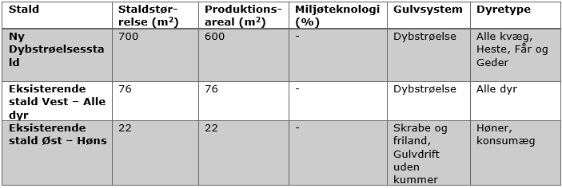 | Produktionsarealer, dyretyper og gulvsystemer skal følge nedenstående tabel for de enkelte staldafsnit og gødningsopbevaringsanlæg: 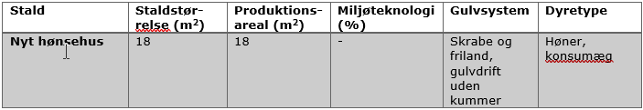
Dokumentation for at ovenstående vilkår er overholdt skal kunne fremlægges i forbindelse med tilsyn, dækkende de sidste 3 år. Dokumentation kan f.eks. ske via produktionsrapporter

Foder
Opbevaring og håndtering af foder skal ske på en sådan måde, at der ikke opstår risiko for tilhold af rotter og andre skadedyr.

Der skal rengøres minimum 1 gang om ugen under fodersiloen, således at der ikke ligger foderspild.

Affald, olie og kemikalier

Opbevaring og håndtering af olie og andre kemikalier, skal følge reglerne i forskriften ”Regler for håndtering og opbevaring af olie og kemikalier 2.0” af 1. april 2014 vedhæftet i bilag 3.
Husdyrbruget skal kunne dokumentere, at bortskaffelse af affald, herunder farligt affald, sker efter gældende regler.

Støj
Husdyrbrugets samlede bidrag til støjbelastningen i omgivelserne må ikke overstige følgende værdier, målt ved nabobeboelser eller deres opholdsarealer, angivet som det ækvivalente, konstante, korrigerede støjniveau målt i dB(A). Tallene i parentes angiver midlingstiden indenfor den pågældende periode: 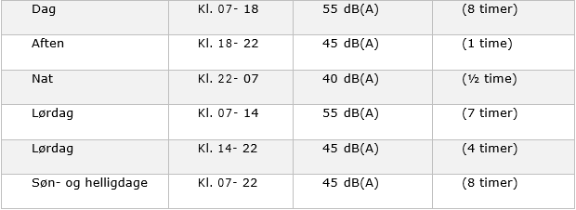

Støj fra husdyrbruget må i natperioden (kl. 22 – 07) ikke overstige 55 dB(A) målt som spidsværdi.

Silkeborg Kommune kan bestemme, at husdyrbruget skal dokumentere, at grænseværdierne for støj er overholdt, hvis der efter kommunens vurdering opstår støjgener, der vurderes at være væsentligt større, end der kan forventes ifølge grundlaget for miljøvurderingen. Kommunen kan dog højst forlange dokumentation 1 gang årligt. Dokumentationen skal sendes til tilsynsmyndigheden sammen med oplysninger om driftsforholdene under målingen/beregningen. Målingerne/beregningerne skal udføres og rapporteres efter følgende vejledninger ”Måling af ekstern støj fra Miljøstyrelsen, Nr. 6/1984 og nr. 5/1993 om Beregning af ekstern støj fra virksomheder”. Målingerne/beregningerne skal udføres af en enhed, som er optaget på Miljøstyrelsens liste over godkendte laboratorier.

Målingerne/beregningerne skal foretages på/for de mest støjbelastede områder udenfor virksomhedens grund og under de mest støj belastede driftsforhold - eller efter anden aftale med miljømyndigheden.

Udgiften til målingerne afholdes af ejer og udføres i overensstemmelse med Miljøstyrelsens vejledninger.

Fluer og skadedyr
Der skal foretages en effektiv fluebekæmpelse på ejendommen, herunder en effektiv bekæmpelse af fluelarver i dybstrøelsen/husdyrgødningen. Fluebekæmpelsen skal ske i overensstemmelse med retningslinjer fra Aarhus Universitet, Institut fra Agroøkologi (Retningslinjer for fluebekæmpelse (pdf)).

Der skal mindst en gang om året foretages hovedrengøring af stalde og staldinventar med henblik på at højne den generelle staldhygiejne.

Natura 2000-områder: Internationale naturbeskyttelsesområder udpeget på baggrund af EU´s habitat- og fuglebeskyttelsesdirektiver.
Bekendtgørelse nr. 443 af 26. april 2023
Lovbekendtgørelse nr. 358 af 8. april 2014 af museumsloven
Bekendtgørelse nr. 2243 af 29. november 2021 om miljøregulering af dyrehold og om opbevaring af gødning.
Bekendtgørelse nr. 926 af 27. juni 2016 om udpegning og administration af internationale naturbeskyttelsesområder samt beskyttelse af visse arter.

